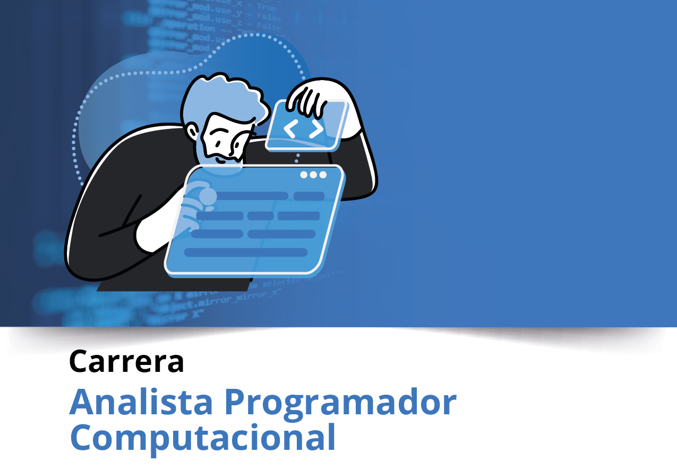


Semana 3

Ingeniería de Software (PRY3211)

Formato de respuesta
Nombre estudiante: Leonardo Olivares
Asignatura: ingeniería de Software | Carrera: Analista Programador Computacional
Profesor: Jorge Canales S. | Fecha: 21-03-26

Descripción de la actividad

Descripción de la actividad:
En esta semana realizarás la actividad sumativa grupal con encargo de la Experiencia 1, llamada "Definiendo la visión del producto inicial bajo una propuesta de planificación ágil", la cual estará dividida en dos partes. En la primera parte, entregaran de manera grupal la propuesta del tipo de software a desarrollar con un documento Project Burndown basado en la lista de Requisitos del Sistema y aportando un Diagrama de Caso de Usos para representar la vista de escenario principal. Además, deberán aportar una Planificación ágil basada en Scrum basado en una Planilla Product Backlog con principales épicas e historias de usuarios y sus sprint, aportando una Planilla de Planificación del tiempo RoadMap distribuidas en semanas y la implementación de la herramienta Trello para la organización de principales tareas y entregables.
En la segunda parte, realizarán una presentación a través de un video de no más de 7 minutos, usando la herramienta de Teams.
En la tercera parte y de manera individual, deberás escribir una reflexión personal sobre los aprendizajes obtenidos en la Experiencia 1; cómo estos impactarán en tu desarrollo personal e influirán en el ámbito profesional y consecución de tus metas

Primera parte: Documento Proyect Burndown

Sistema [Sistema de Gestión de Reserva Hotelera]

Descripción de la metodología de trabajo (Scrum)

Versión 1.0

Historial de Revisiones

Fecha | Versión | Descripción | Autores
00/00/2023 | 1.0 | Primera versión definición de la Visión del Proyecto con los apartados y contenidos asociados | Leonardo Olivares

Tabla de Contenidos

Contenido
Descripción de la actividad 8
Instrucciones específicas 8
Contenido 10
1. Introducción 11
1.1.1 Propósito de este documento 11
1.1.2 Problemática que resolver 11
1.1.3 Objetivo del Proyecto 12
1.1.4 Alcances 12
2. Descripción General de la Metodología ágil a adoptar. 13
2.1. Fundamentación 13
2.2. Valores de trabajo 13
3. Personas y roles del proyecto. 14
4. Product Backlog. Lista de Componentes y artefactos para Construir. 15
4.1 Épicas e historias de usuarios. 15
5. Definición del Done 16
6. Definición tecnologías. 16
6.1 Tecnologías de Desarrollo a utilizar 16
6.2. Definición de tecnologías de implementación. 17
7. Adjunta el link de acceso al archivo original guardado en el repositorio del proyecto aquí: 18

Introducción

Este documento describe la implementación de la metodología de trabajo Scrum para el desarrollo del proyecto “Sistema de Gestión de Reserva Hotelera” destinado a solucionar la gestión manual de hospedaje del Hotel Pacific Reef mediante la automatización y autogestión de reservas

Propósito de este documento
El propósito de este documento es poder facilitar la información de referencia necesaria a las personas involucradas en el desarrollo del Sistema de Gestión de Reserva Hotelera. Se dará a conocer cómo se ejecutará el desarrollo del producto de software en un ciclo de vida adaptativo e integrativo. También se presentarán las Épicas y sus historias de usuarios, los componentes y artefactos a construir. Además, se presentarán los roles del equipo Scrum y sus principales competencias técnicas y funciones en el proyecto.

Problemática que resolver
El Hotel Pacific Reef, con una capacidad de 38 habitaciones (turista y premium), se enfrenta a la necesidad de modernizar su gestión de estadías. Actualmente, los procesos de reserva no permiten una interacción autogestionada ni visual para los clientes, lo que limita la capacidad de fidelización y no enriquece la experiencia del turista previo a su llegada.
Para solucionar esto, se requiere transitar hacia una plataforma multiplataforma que integre un catálogo visual, verifique la disponibilidad en tiempo real a través de un calendario, exija un pago anticipado del 30% e innove en la llegada del cliente mediante la emisión de un código QR para el check-in, mejorando así la eficiencia operativa del personal.

Objetivo del Proyecto
Desarrollar e implementar un sistema multiplataforma (web y móvil) de reserva y registro de hospedaje para el Hotel Pacific Reef, que permita a los turistas autogestionar la visualización y reserva de habitaciones, integre un cobro anticipado del 30% y automatice la confirmación mediante un ticket con código QR.

Alcances
El desarrollo está limitado estrictamente a la entrega de un prototipo a nivel funcional y operativo en un plazo máximo de 3 semanas. El sistema y su base de datos deberán estar restringidos a una arquitectura alojada en la nube (Cloud).

Descripción General de la Metodología ágil a adoptar.

Fundamentación
Se aplicará el marco de trabajo Scrum (un ciclo de vida de desarrollo iterativo, incremental y adaptativo). Esta elección se fundamenta en la necesidad del cliente de contar con un prototipo funcional operativo en tan solo 3 semanas. Scrum permite iteraciones cortas (Sprints) que facilitan validar tempranamente la factibilidad técnica y los diseños de vistas de usuario con los stakeholders, adaptándose rápidamente a los cambios y minimizando los riesgos del proyecto.

Valores de trabajo
Para trabajar en esta modalidad, el equipo Scrum o Development Team deberá poseer competencias técnicas sólidas en lenguajes de desarrollo web, gestión de bases de datos y despliegue de servidores en la nube. A nivel de habilidades blandas, el equipo basará su trabajo en la comunicación constante, la auto-organización, el compromiso y la adaptación, aplicando los pilares fundamentales de Scrum: transparencia, inspección y adaptación continua.

Personas y roles del proyecto.

Persona | Rol | Función
Martina Blaster / Juan Caro | Stakeholder/s | Dueña del hotel y Asesor Tecnológico. Proveen la visión de negocio, validan las entregas y proporcionan feedback al finalizar cada Sprint.
George Solo | Product Owner | Administrador del Hotel. Define las prioridades del negocio, maximiza el valor del producto y es el único encargado de gestionar y ordenar el Product Backlog.
Leonardo Olivares | Scrum Master | Facilita la adopción de Scrum, elimina los impedimentos del equipo de desarrollo y asegura que se realicen los eventos (Daily, Sprint Review, etc.).
Carlos Martínez | Developer 1 | Equipo de desarrollo auto-organizado encargado de programar, diseñar interfaces y probar el incremento de software (Ej: Front-end).
Ana Rojas | Developer 2 | Equipo de desarrollo encargado de la creación de bases de datos, lógica de negocio e integraciones (Ej: Back-end).
Leonardo Olivares | Developer 3 | Equipo de desarrollo encargado de control de calidad, testing funcional y despliegue en servidor Cloud.

Product Backlog. Lista de Componentes y artefactos para Construir.

Épicas e historias de usuarios.

Épica / Componente | ID | Historia de Usuario (Enunciado)
Épica 0: Entorno de Desarrollo | HU-00.1 | Como Scrum team, necesitamos implementar el servidor en la nube y Base de Datos para cargar el sistema.
 | HU-00.2 | Como Scrum team, necesitamos implementar Git para el control de versiones colaborativo.
 | HU-00.3 | Como Scrum team, necesitamos modelar el Diagrama de Casos de Uso para validar la visión inicial con el cliente.
Épica 1: Autogestión de Reservas y Pagos (Módulo Turista) | HU-01 | Como turista, quiero consultar la disponibilidad en un calendario visual para ver las fechas libres de las habitaciones
 | HU-02 | Como turista, quiero visualizar el catálogo interactivo de habitaciones con fotos y detalles para elegir la que más me guste
 | HU-03 | Como turista, quiero pagar el 30% de anticipo en línea para confirmar y asegurar mi reserva.
 | HU-04 | Como turista, quiero recibir un ticket con código QR por correo para usarlo de forma autogestionada en mi check-in.
Épica 2: Administración del Sistema (Módulo Administrador) | HU-05 | Como administrador, quiero buscar, cancelar o modificar reservas para mantener el control operativo de la ocupación.
 | HU-06 | Como administrador, quiero actualizar los precios diarios de las habitaciones para ajustar las tarifas según la temporada.
 | HU-07 | Como administrador, quiero visualizar reportes periódicos de reservas para tomar decisiones de negocio fundamentadas.
Épica 3: Gestión Operativa del Hotel (Módulo Empleados) | HU-08 | Como empleado, quiero ver el calendario de reservas diarias para preparar las habitaciones correspondientes con anticipación.
 | HU-09 | Como empleado especializado, quiero actualizar la información y fotos del catálogo para mantener la oferta atractiva y al día.

Definición del Done

Para que una Historia de Usuario o incremento se considere "Terminado" (Done) al finalizar un Sprint, el equipo de desarrollo acuerda que debe cumplir obligatoriamente con los siguientes criterios de calidad:
- El código debe estar programado, integrado y sin errores de compilación.
- La funcionalidad debe cumplir al 100% con los criterios de aceptación definidos en su Historia de Usuario.
- La vista o interfaz debe ser completamente responsiva (ejecutable en dispositivos móviles, de escritorio y portátiles).
- La funcionalidad debe haber sido probada (testeada) exitosamente en un ambiente de pruebas simulando datos reales.
- El incremento debe ser presentado en la Sprint Review y ser aprobado por el Product Owner (George Solo) y los Stakeholders.

6. Definición tecnologías.

6.1 Tecnologías de Desarrollo a utilizar

- Lenguajes y Frameworks (Front-end): HTML5, CSS3, JavaScript (Frameworks sugeridos: React, Angular o Vue.js). Justificación: Permiten crear interfaces visuales muy dinámicas, responsivas y de carga rápida, lo cual aporta inmenso valor a la experiencia interactiva del turista con el catálogo y el calendario visual, además de facilitar el cumplimiento del plazo ágil de 3 semanas para el prototipo.
- Lógica de Negocio (Back-end): Python (Django/FastAPI) o Node.js. Justificación: Tienen un desarrollo acelerado y una curva de despliegue muy ágil, permitiendo integraciones rápidas con pasarelas de pago y sistemas de correo (para el envío del ticket QR).
- Base de Datos: MySQL o PostgreSQL. Justificación: Bases de datos relacionales robustas, ideales para manejar la consistencia en el registro de usuarios, habitaciones y transacciones de reservas.

6.2. Definición de tecnologías de implementación.

- Infraestructura: Servicios de Cloud Computing (Ej: AWS de Amazon, Microsoft Azure o Google Cloud Platform).

- Justificación de implementación: Por restricción estricta del cliente, el sistema y su base de datos deben estar alojados íntegramente en una plataforma de servidor en la nube integrada a internet. Esto garantizará disponibilidad 24/7 de las reservas para los turistas a nivel global.

Roadmap
1. Adjunta la imagen de tu Roadmap: https://miro.com/app/board/uXjVGqo8bEc=/?share_link_id=13250894574
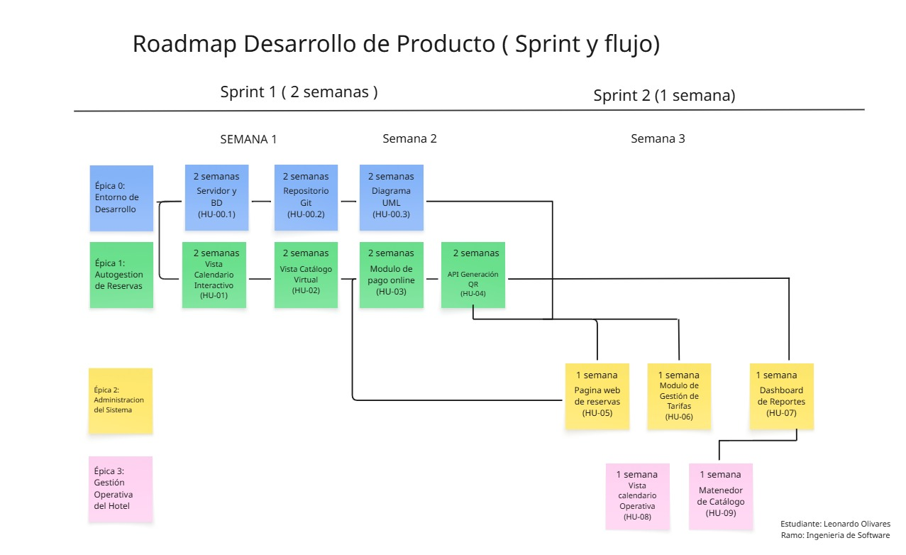
Justificación de Flujos de Trabajo en el Roadmap
Para cumplir con el estricto plazo de 3 semanas solicitado por el cliente (Hotel Pacific Reef) para la entrega del prototipo funcional, el equipo Scrum ha estructurado el Roadmap combinando flujos de trabajo paralelos y secuenciales de la siguiente manera:
1. Flujo Secuencial (Dependencias técnicas)
- ¿Dónde se aplica? Dentro del Sprint 1 (Épica 1). Hemos programado las vistas del Calendario (HU-01) y Catálogo (HU-02) para la Semana 1, mientras que el Módulo de Pago (HU-03) y la Generación de código QR (HU-04) se desplazaron secuencialmente a la Semana 2.
- Justificación: Esta decisión es estrictamente técnica y lógica. No podemos programar la pasarela de pagos ni generar un ticket QR sin antes tener completamente construidas y validadas las interfaces donde el turista consulta las fechas y selecciona la habitación. El Back-end (pagos) depende de que el Front-end (vistas) esté finalizado.
2. Flujo en Paralelo (Optimización del tiempo)
- ¿Dónde se aplica? Al inicio del proyecto (Semana 1) avanzan en paralelo la Épica 0 (Preparación del entorno y Servidores) y el diseño de vistas de la Épica 1. Posteriormente, en la Semana 3 (Sprint 2), la Épica 2 (Módulo de Administración) y la Épica 3 (Módulo Gestión Operativa) avanzan 100% en paralelo.
- Justificación: Dado que contamos con un equipo de desarrollo multidisciplinario (Scrum Team con desarrolladores Front-end y Back-end), el trabajo en paralelo es la única forma de garantizar la entrega en 3 semanas. Por ejemplo, en la Semana 3, mientras un desarrollador trabaja en el Panel Web de Reservas del administrador (HU-05), otro integrante del equipo puede programar simultáneamente el Mantenedor de Catálogo para los empleados (HU-09). Como son módulos distintos que no compiten por los mismos recursos, evitamos cuellos de botella y maximizamos la entrega de valor.

2. Adjunta el link de acceso a archivo original guardado en el repositorio del proyecto:
https://github.com/LeoOlivaresD/Desarrollo-de-Software.git
https://miro.com/app/board/uXjVGqo8bEc=/?share_link_id=781047223607

3. Adjunta el link de acceso a tu tablero Trello
https://trello.com/invite/b/69c719ecaf79cb8bd39b0042/ATTI6ba36b2133d054121fd8a7139d055b52314EEBC2/sistema-de-gestion-de-reserva-hotelera

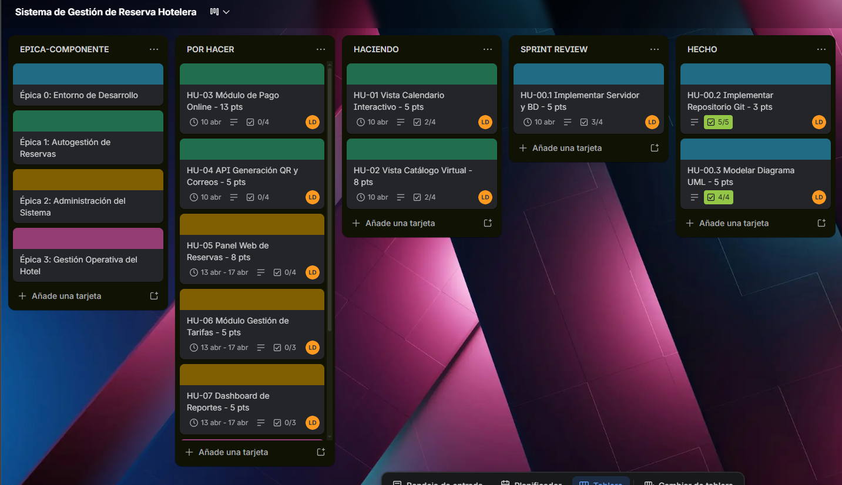

4. Adjunta el link de acceso al drive de tu proyecto:
https://drive.google.com/drive/folders/1YJni01TeA77KEAMylcxhk8hSKi2_AgEg?usp=drive_link

Parte II: Presentación
Pega el link que se generó al culminar la grabación de tu presentación en Teams

Adjunta el link de acceso al archivo original guardado en el repositorio del proyecto aquí:

https://drive.google.com/drive/folders/1YJni01TeA77KEAMylcxhk8hSKi2_AgEg?usp=sharing
https://github.com/LeoOlivaresD/Desarrollo-de-Software.git





Duoc UC

